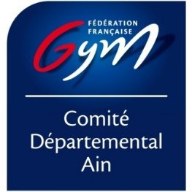

FICHE ACTION TUMBLING :

Stage Découverte
RESPONSABLE DE L’ACTION : Joel LEBAS

OBJECTIFS | - Entraînements, perfectionnements et découverte  - Détection et identification des gymnastes qui pourraient intégrer les compétitions en cours de saison ou les prochaines saisons.  - Présentation et information sur l’activité tumbling  - Echanges techniques, pédagogiques et réglementaires entre les entraîneurs sur le terrain.

CONTENUS | - Programmes possibles correspondant aux différentes filières  - Informations sur le jugement et brochures

PUBLIC  CONCERNE | - Gymnaste de tout âge engagé où ayant volonté de participer aux filières compétitives : Fédéral, National ou Elite  - Gymnastes de tous âges et entraineurs désirant découvrir la discipline (même débutant)

CONDITIONS  D’INSCRIPTION | - Être licenciée pour la saison 2018/2019

DATES | LIEU | HORAIRES | FRAIS pédagogique et inscription  0 € | REPAS et HÉBERGEMENT  0 €
03 et 04 Novembre 2018 | Thoiry | Le 03 10h00 – 18h00  Le 04 10h00 – 17h30 | 0€ | Repas tiré du sac

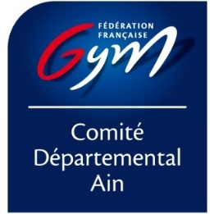

FICHE D’INSCRIPTION STAGE TUMBLING

Nom du club :

Gymnastes
NOM | PRÉNOM | CATÉGORIE | HÉBERGEMENT

Entraineurs
NOM | PRÉNOM | HÉBERGEMENT

Inscription pour le 31/10/2018

Fiche d’inscription à renvoyer a : joel.lebas@outlook.com

